|  |
| --- |
| **보도자료 – 차백신연구소**  **홍보본부 홍보2팀 | 경기 성남시 분당구 판교로 335** |

배포일 : 2025년 07월 10일

|  |
| --- |
| **차백신연구소 ‘2025 우수 기업부설연구소’ 선정**   * **면역증강제 기술력 인정… 기술이전·임상 성과로 ‘바이오·의료’ 부문 선정** * **S등급 특허 포함한 면역증강제 플랫폼 기술로 글로벌 IP 경쟁력 입증** * **다양한 감염병 백신 및 면역치료제 파이프라인 확장 통해 글로벌 진출 가속화** |

차바이오텍 계열사 차백신연구소(261780, 대표이사 염정선)는 과학기술정보통신부와 한국산업기술진흥협회(KOITA)로부터 '2025년 우수 기업부설연구소'로 공식 지정되었다고 밝혔다.

‘우수기업연구소 지정제도’는 과학기술정보통신부가 기업부설연구소의 연구역량을 고도화하고 기술혁신 성과 창출을 지원하기 위해 2017년부터 운영하고 있다. 지정 대상은 제조업(전자, 기계, 바이오·의료, 화학 등)과 서비스업(정보, 기술, 교육 등) 분야이며, 선정된 연구소에는 ▲정부 R&D 사업 참여 시 가점 ▲병역특례 및 포상 추천 ▲우수연구소 인증 현판 수여 ▲기술금융 연계 혜택 등 다양한 인센티브가 제공된다.

2025년 상반기에는 총20개 연구소가 우수기업연구소로 지정됐으며, 차백신연구소는 독자개발한 면역증강제 기술력과 기술이전 성과, 임상경험, 정부과제 수주실적을 토대로 바이오·의료 부문에서 선정됐다.

차백신연구소는 자체 개발한 면역증강제 플랫폼 기술을 바탕으로, 다양한 백신 및 면역항암제를 개발하고 있다. 대표 기술인 L-pampo™(엘-팜포)와 Lipo-pam™(리포-팜)은 TLR2/3 기반 면역증강제로, 면역세포 활성을 극대화해 백신의 효능은 물론 면역항암제를 포함한 다양한 면역치료제의 효과를 높이는 데 활용된다. 차백신연구소는 현재 국내외에서 총 96건의 특허를 보유하고 있으며, 이 중 면역증강제 플랫폼 기술은 글로벌 기업 수준의 S등급 특허로 평가받고 있다.

차백신연구소는 이러한 면역증강제 플랫폼 기술을 활용한 B형 간염 백신, 대상포진 예방백신, 면역항암제 등의 임상1상 및 2상 시험을 성공적으로 완료하고, 다음 단계의 임상시험을 준비하고 있다. 또한 최근 5년간 산업통상자원부, 한국보건산업진흥원, 한국연구재단 및 RIGHT Foundation 과 같은 국내 주요 정부기관과 민간 재단의 다양한 연구 과제에도 다수 선정되며 연구개발 역량을 입증해왔다.

차백신연구소는 이번 우수 기업부설연구소 지정을 계기로 중장기 R&D 전략을 본격화할 예정이다. 면역증강제 기술을 활용해, 미개발 감염병 백신과 mRNA 전달 시스템을 토대로 한 차세대 면역치료제 등 차세대 파이프라인을 확장하며 글로벌 임상 및 기술수출을 가속화할 계획이다.

차백신연구소 염정선 대표는 “이번 우수기업연구소 지정은 글로벌 수준의 연구개발 역량을 지속 강화하고 있다는 신뢰의 지표”라며 “면역 기반 치료제 시장을 선도하는 기업으로서의 입지를 더욱 공고히 해나가겠다”고 말했다. (끝)

**※ 첨부. 우수기업부설연구소 선정 기념 사진**

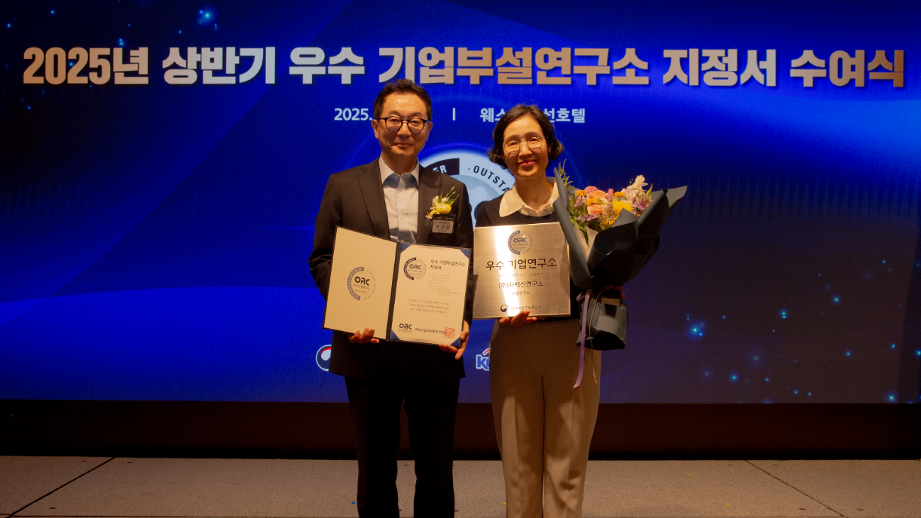

차백신연구소 한성일 연구소장(왼쪽)과 전은영 연구부소장이 ‘우수 기업부설연구소 지정서 수여식’에서 기념촬영을 하고 있다